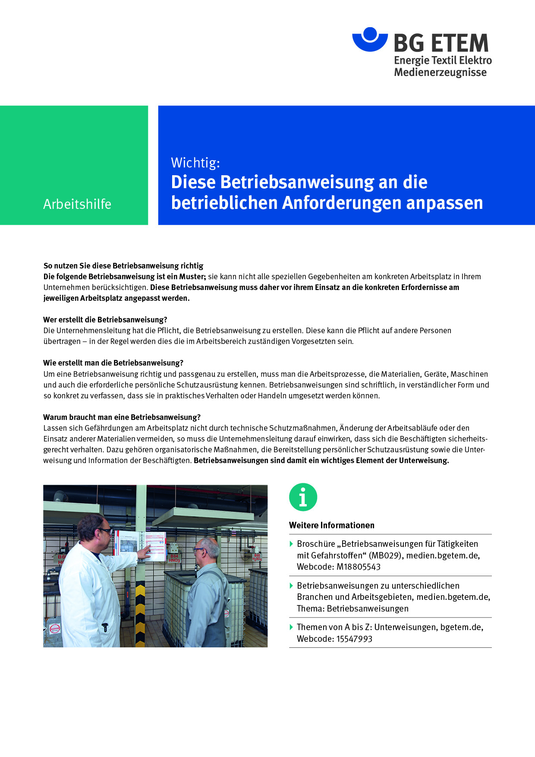

ds
Firma:  Arbeitsbereich:  Verantwortlich: ______________________  Unterschrift |  |  | Betriebsanweisung  Diese Muster-Betriebsanweisung muss vor Verwendung an die tatsächlichen Betriebs-verhältnisse angepasst werden.  Arbeitsplatz:  Tätigkeit: Bedienen von  Faltautomaten |   Stand:  B233

Anwendungsbereich
Tätigkeiten an Faltautomaten für Kleinteile / für schmale Flachwäsche

Gefährdungen
 |  | 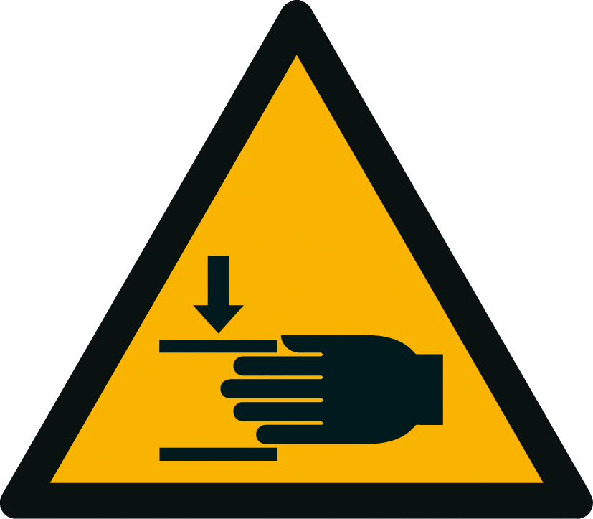  - Einzug und Quetschungen von Fingern oder Händen  - Aufwickeln von Haaren an Umlenkwalzen und Förderbändern

Schutzmaßnahmen und Verhaltensregeln
- Handschutzeinrichtungen immer zu Schichtbeginn gefahrlos selbst auf Funktion prüfen.
- Keine Ringe, lange Ketten, Schals, Tücher oder offene lange Haare tragen.
- Nicht nachgreifen, wenn ein Wäschestück falsch eingelegt oder gefaltet wird.
- Nicht in doppellagige Wäschestücke greifen.
- Bei Wartungsarbeiten mit mehreren Personen,
z. B. beim Wechseln von Gurten, auf eindeutige Absprachen achten. Vor dem Einschalten
zum Probelauf kontrollieren, dass sich niemand im Gefahrbereich aufhält.

Verhalten bei Störungen
- Faltmaschine ausschalten, gegen Wiedereinschalten sichern.
- Verklemmte Wäschestücke nicht bei laufender Faltmaschine entfernen,
zuerst die Maschine ausschalten.
- Häufigere Störungen melden, damit das Instandhaltungspersonal abhelfen kann.

Verhalten bei Unfällen – Erste Hilfe
 | - Faltmaschine ausschalten (durch Drücken des Not-Halts).  - Verletzten aus dem Gefahrenbereich bringen.  - Erste Hilfe leisten und Rettung einleiten  Notruf: Ersthelfer/-in:

Instandhaltung, Entsorgung
- Instandhaltungsarbeiten nur durch Fachpersonal. Vor Reparaturen
      - Faltautomaten mittels Hauptschalter ausschalten,
      - Vorhängeschloss als Sicherung gegen Wiedereinschalten in den Hauptschalter
      - einhängen.
      - Maschinen mit Pneumatik von der Druckluftversorgung trennen und entlüften
      - Absinkende Maschinenteile ggf. abstützen – Hinweise in der Betriebsanleitung.

